

**پروژه ارزیابی کار و زمان**

**مطالعه روش و زمانسنجی**

**توضیحات مربوط به واحد صنعتی**

**فهرست فعالیت های شرکت**

**تولید کننده:**

* انواع یراق آلات شبکه شامل سکوی ترانس ٬براکت ٬ راک ٬تسمه و . . .
* انواع پیچ و مهره با قطر و طول های مختلف
* محصولات آلومینیوم شامل انواع بلوک٬ کلمپ٬ جمپر و . . .
* انواع جعبه های انشعاب آلومینیومی و چدنی برق
* انواع محصولات چدنی شامل : شی گل٬ آی بال٬ بای کلویس٬ سوکت آی و . . .
* انواع دکل های فولادی و یراق مربوطه
* انواع تیرهای بتنی تا طول 15 متر
* انواع فونداسیون و سکوهای آماده تابلوهای برق و پایه های روشنایی معابر
* انواع تیرهای فلزی 8 وجهی و لوله ای
* انواع تابلو های فشار ٬ ضعیف ٬ متوسط و . . .
* انواع برج های روشنایی نور

**ارائه کننده:**

* خدمات صنعتی و گالوانیزاسیون محصولات فولادی و چدنی
* خدمات بازرگانی نظیر :

عرضه مستقیم ملزومات کامل خط 20 کیلو ولت تولید سایر شرکت ها

* خدمات خم و برش تا ضخامت 20 میلیمتر – طول 6 متر و خم

با ضخامت 8 میلیمتر با قطر 1600 میلیمتر

**تاریخچه شرکت و فعالیت های آن**

این مجموعه از سال 1365 با واحدی بسیار کوچک و حد اقل امکانات و تجهیزات شروع به فعالیت نموده و با ده سال تلاش اولیه بستر مناسب جهت ایجاد یک شرکت بصورت گروه صنعتی با نام مازیار صنعت را بعمل آورد . در حال حاضر کارخانه در زمینی با وسعت 25000 متر مربع و سالن های تولید با مساحت 7000 مترمربع با تامین بهترین ماشین آلات با تنوع محصولات بالا هر روز با تلاش خود در زمینه راه اندازی و گسترش واحدهای جدید با توجه رعایت استاندارد ها در جهت تامین نیاز مشتریان گرامی قدم بر می دارد .

این شرکت با تلاش مستمر و پایدار بر اساس 6 محور اصلی در حال پیشرفت می باشد :

**اول.** کیفیت و رعایت استانداردها **دوم.** نازلترین قیمت **سوم.** سرعت تحویل کالا  **چهارم.** مشتری مداری و جلب رضایت مشتری **پنجم.** تنوع تولیدات(این شرکت تمام کوشش خود را در زمینه تامین حداکثر نیاز قطعات شبکه توزیع 20 کیلو ولت مشتری ها را به ترتیب در برنامه تولید خود دارد.) **ششم.** نوآوری در تولید ٬ تحقیق و پژوهش ٬ الگو برداری و به روز رسانی قطعات شبکه توزیع از کشور های اروپایی با حضور در نمایشگاه ها و کنفرانسهای بین المللی .

**همچنین این شرکت گواهینامه مدیریت کیفیت 2000-9001ISO را دارا می باشد .**

**واحد تولید تیرهای بتنی**

تولید انواع تیر های بتنی در اندازه ها و قدرت های مختلف با ارتفاع 9 ٬ 12 ٬ 13 ٬ 14 و 15 متر با کشش های 200 تا 1200 کیلوگرم مطابق دفترچه استاندارد وزارت نیرو .

این شرکت قادر به تولید سالانه 20 هزار اصله انواع تیر های بتنی با بالاترین کیفیت با تایید شرکت های محترم توزیع برق در سراسر کشور می باشد .

**تولید کننده:**

* انواع فونداسیون های بتنی در سایز های مختلف
* تولید سکوی بتونی آماده برای تابلو های توزیع
* سکوی بتونی جهت انواع پایه چراغهای روشنایی معابر
* انواع سکوی بتونی آماده جهت استفاده در علائم راهنمایی

**واحد تابلوسازی**

این واحد تولید کننده تابلوهای فشار متوسط شامل انواع تابلوهای 20 کیلو ولت تک سلولی ٬ دو سلولی و . . . با داشتن سالن تولید متناسب و وسیع و بهترین ماشین آلات و خط کامل رنگ الکترواستاتیک با کادری مجرب از مهندسین و تکنسین ها در زمینه طراحی و ساخت و مونتاژ می باشد .

**تولید کننده انواع تابلوهای فشار ضعیف شامل:**

* تابلوهای توزیع و شالتر
* تابلوهای سلولی
* تابلوهای سنجش
* تابلوهای کنتوری
* تابلوهای ضریب اصلاح قدرت (خازنی)

**واحد فلزکاری**

**تولید کننده:**

* تیرهای هشت وجهی از 6 الی 18 متر
* پایه چراغ های لوله ای از 6 الی 18 متر
* انواع دستک های فلزی با رنگهای اپوکسی و الکترواستاتیک و گالوانیزه گرم
* سازنده انواع پایه های علائم راهنمایی و هشدار دهنده و کنترل کننده

**برج نور**

**طراحی و ساخت انواع:**

* پایه چراغ هشت وجهی و چند وجهی منتظم و نامنتظم گیربکس دار (برج نور) ٬ از ارتفاع 15 الی 36 متر بصورت دستی و اتوماتیک

**واحد دکل سازی**

**تولید کننده انواع :**

دکل های فولادی 20 کیلو ولت -63 کیلو ولت - 132کیلو ولت -230کیلوولت و 400 کیلو ولت مطابق با استاندارد وزارت نیرو

**واحد یراق آلات**

**تولید کننده انواع یراق آلات شبکه شامل:**

* سکوهای ترانس از 50 الی 400 کیلو ولت
* جلوبرهای 3خانه و 5خانه فشارضعیف
* کنسول انکلینه و تانژانتی
* سوزن راس تیر و سوزن براکت
* تسمه حائل در سایزهای مختلف
* کراس آرم در سایزهای مختلف
* اتریه تک خانه ٬ دو خانه و سه خانه

**واحد ریخته گری آلومینیوم (دایکاست)**

**تولید کننده انواع:**

* کلمپ های انتهایی شامل 3پیچ و 4 پیچ و 5 پیچ
* بلوک های دوبلمان در سایزهای 50-35 و 120-70 و 185-120
* کلمپ های بین راهی
* اتصالات کامل خط گرم

**واحد ریخته گری آلومینیوم (دایکاست)**

**تولید کننده انواع:**

جعبه های انشعاب 3 الی 24 فیوزه با قدرت 25-32-50-63-100-250 آمپر با دو روش تولید دایکاست و ماسه ای در 48 طرح و سایز و رنگ با بالاترین کیفیت ، با استفاده از رنگ الکترواستاتیک – واترپروف و عایق و مقاوم در مقابل حرارت و ضربه.

**واحد ریخته گری چدن**

**تولید کننده انواع محصولات چدنی:**

* آی بال
* بای کلویس
* شیگل
* مهره چشمی
* سوکت آی
* جعبه های تقسیم با بدنه چدن با آمپر از 25 الی 250 در سایز ها و اندازه های مختلف

**واحد رولینگ و فورج**

تولید کننده انواع پیچ های پشت کلفت و پشت نازک تکسر رزوه و دوسر رزوه با طول 25 تا 70 سانتی متر و قطر های 12-14-16 و 18 میلیمتری می باشد همچنین توانایی تولید و رزوه کاری انواع میله بولت های مورد نیاز در صنعت را دارا می باشد .

**واحد گالوانیزاسیون**

این واحد مجهز به دو وان 5/6 متری و 5/3 متری با عمق 25/1 برای گالوانیزاسیون انواع قطعات می باشد و توانائی گالوانیزه انواع آهن آلات مانند نبشی ٬ لوله ناودانی ٬ ورق و تیر آهن جهت استفاده در صنایع مختلف را دارا می باشد .

**واحد گالوانیزاسیون**

همچنین این واحد دارای دو کوره سرامیکی با ابعاد و عمق متناسب جهت گالوانیزاسیون انواع محصولات کامل خط رولینگ و آماده سرویس دهی برای کلیه تولیدات مورد نیاز در صنعت پیچ و مهره می باشد .

**واحد برش و خم**

این واحد توانایی برش ورق فولادی بطول 6متر و ضخامت 20 میلی متر را دارا می باشد.

همچنین توانایی خم کاری ورق بطول 6متر تا ضخامت 8 میلیمتر و با قطر 1600 میلیمتر ٬ جهت تولید انواع ستونهای برج های مخابراتی و برج های انتقال نیرو و برج های روشنائی نور را دارا می باشد .

**واحد خدمات فنی**

* فرزکاری و تراشکاری و ماشینکاری
* ساخت قالب های مورد نیاز کارگاه های تیر سازی به همراه مشاوره وآموزش پرسنل تا مرحله بهره برداری کامل خط تولید

**نمودارها،دیاگرام ها وجداول**

**نمودار فرایند عملیات(opc )**

**جانمایی کارخانه(layout)**

**دیاگرام جریان(FD )**

**جداول مربوط به زمانسنجی :**

**جدول زمان مشاهده شده**

**جدول زمان هر یک از عناصر**

**جدول خلاصه نتایج**

**جدول محاسبه نهایی بیکاریهای مجاز**

**جدول محاسبات استاندارد**

**جانمایی واحدهای کارخانه**

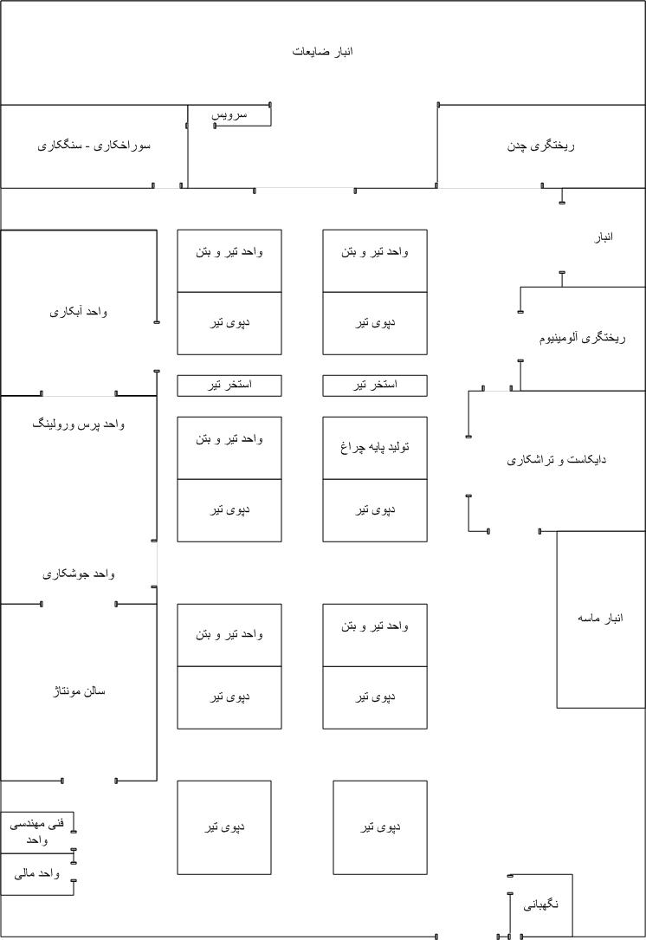

نمودار فرآیند عملیات

شکمه

درپوش

گلویی

بازرسی آلومینیوم

بازرسی آلومینیوم

بازرسی ماشین

آماده کردن ماسه

آماده کردن ماسه

آماده کردن ماسه

روشن کردن کوره

روشن کردن کوره

روشن کردن کوره

ساخت سازه گچی

ساخت سازه گچی

قالبگیری مدل صفحه

قالبگیری درپوش

ذوب ریزی

قالبگیری شکمه

سرد کاری

ذوب ریزی

ذوب ریزی

تمیز کاری

تمیز کاری

تمیز کاری

پرداخت

بازرسی

پرداخت درپوش

پرداخت جداره داخلی شکمه

مونتاژ دو طرفه گلویی به هم

بازرسی

پرداخت جداره خارجی شکمه

تمیز کاری گلویی

خط کشی

چیدن گلویی

سوراخکاری

نقاشی

بازرسی

نصب درپوش

بازرسی

بتونه کاری

برش فیبر

نقاشی

بازرسی

چیدن جعبه

بادگیری جعبه

شابلون گذاری و سوراخکاری

چسباندن نوار واترپروف

برش شمش نول

سوراخکاری شمش نول

قلاویزکاری

پیچ کردن مقره نول به شمش نول

بستن فیوزها

برش شمش فاز

رنگ آمیزی شمش فاز

سوراخکاری شمش فاز



پیچ کردن شمش فاز

بسته بندی

بادگیری

**نقشه جریان**

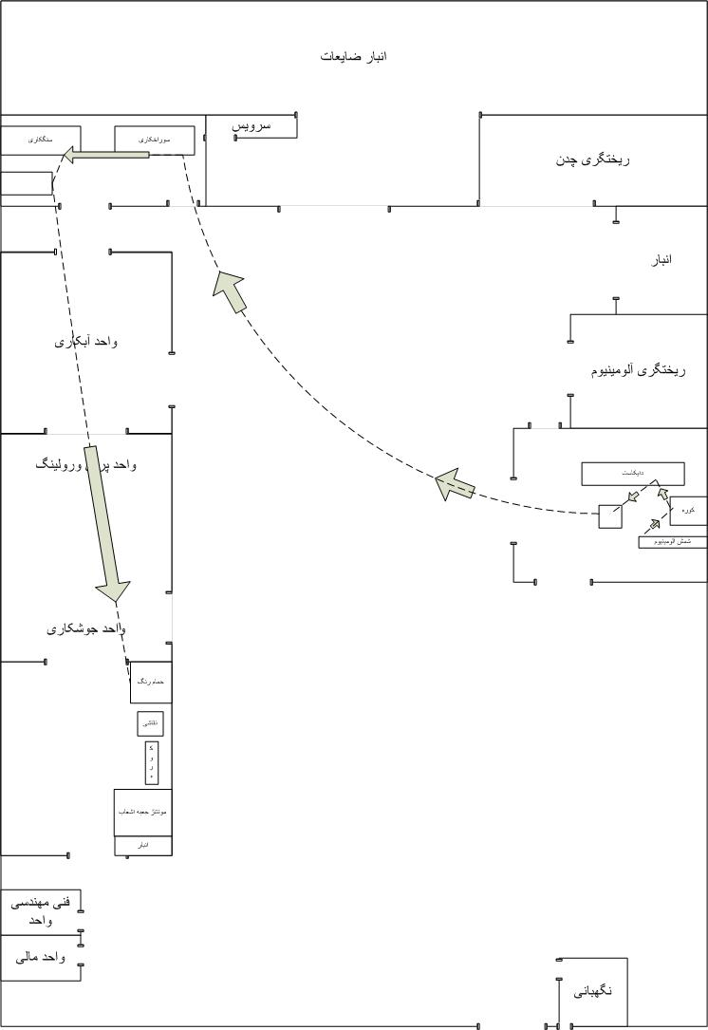

زمانسنجی عملیات تولید را بر روی جعبه انشعاب 25*3 انجام میدهیم ، لازم بذکر است که در این واحد تولیدی انواع جعبه انشعاب که به شرح زیر میباشد تولید میگردد.

25*3 کوچک و بزرگ

63*3 کوچک و بزرگ

25*6

63*6

25*9

63*9

25*12

63*12

100*3

200*3

25*18

63*18

25*6 دایکاستی

25*3 دایکاستی

63*3 دایکاستی کوچک و بزرگ

25*24

63*24

گلویی

**اجزای کاری مونتاژ جعبه انشعاب 25*3**

رنگ زدن آرم در جعبه:A

نصب پلاک درب:B

سوراخکاری درب و پایه:C

: سوراخکاری ارت D

: نصب پیچ ارت E

برش و قرار دادن فیبر استخوانی:F

نوار دور درب:G

سوراخکاری کف با شابلون:H

بستن پایه فیوز:I

بستن مقره:J

بستن شمش 6 پیچ:K

نصب فیوز و بستن کلاهک:L

بستن درب جعبه:M

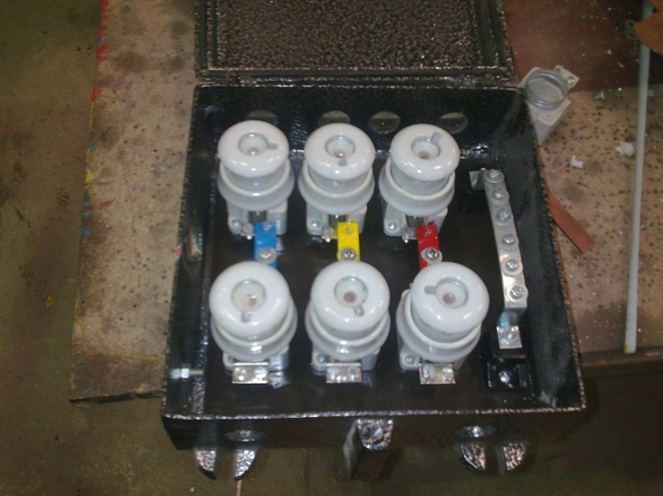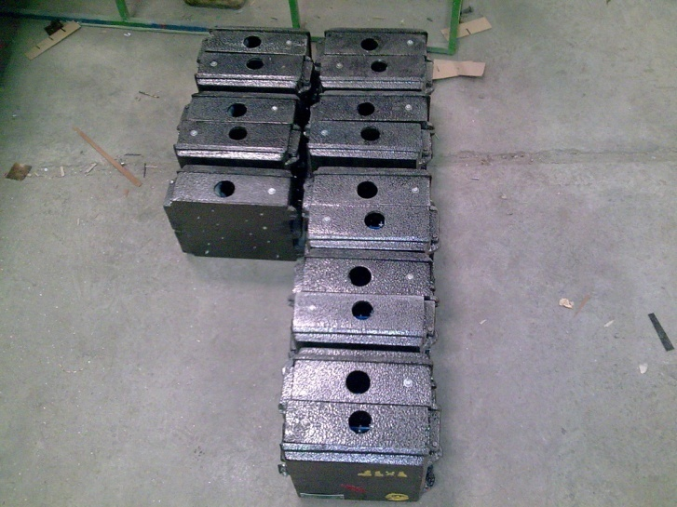

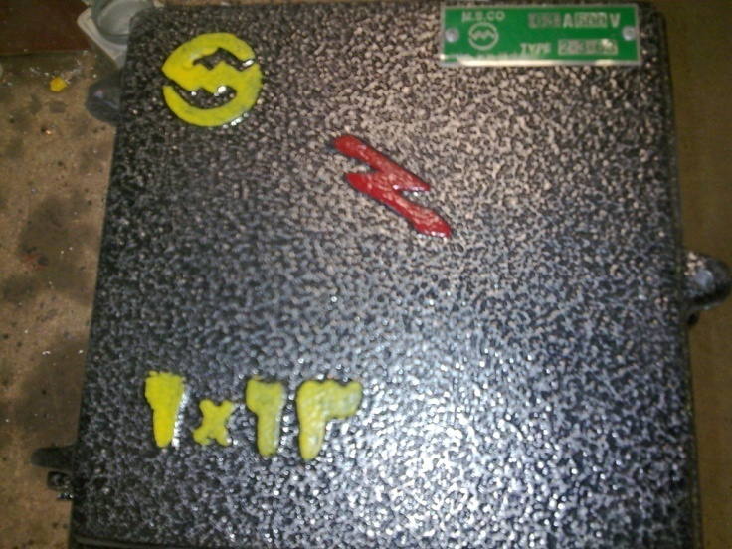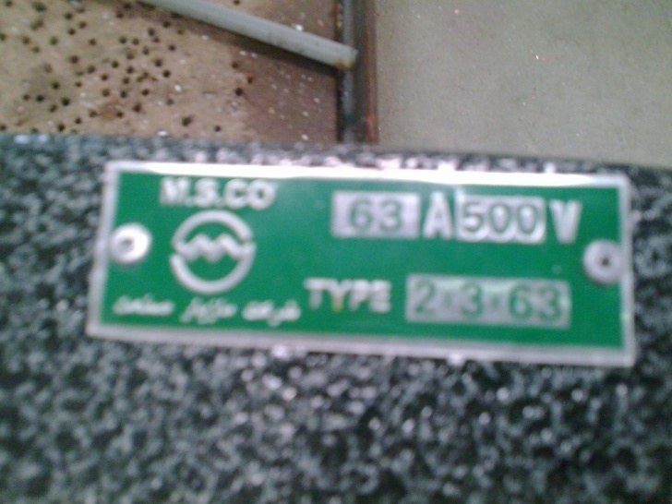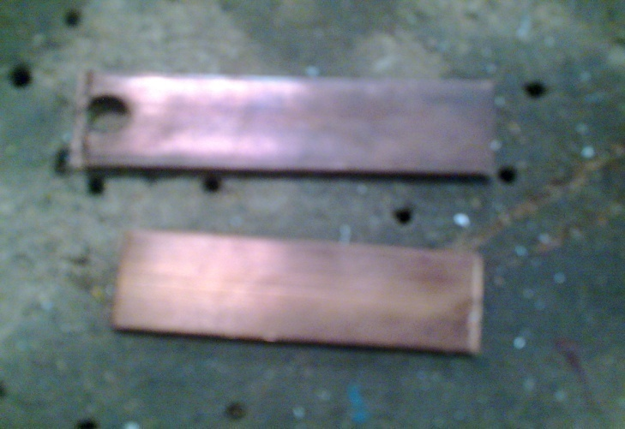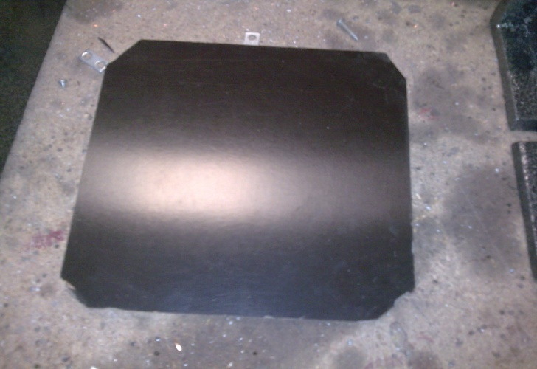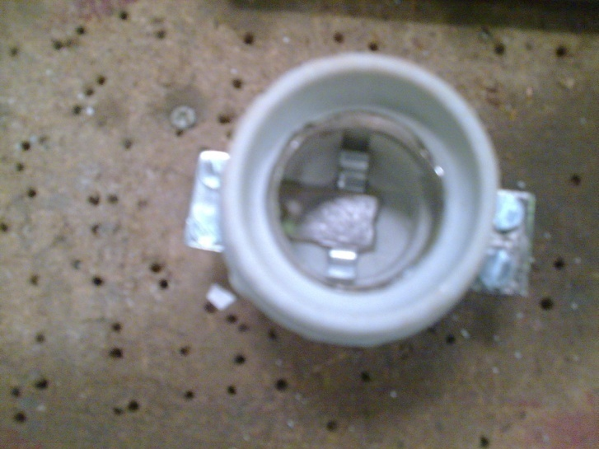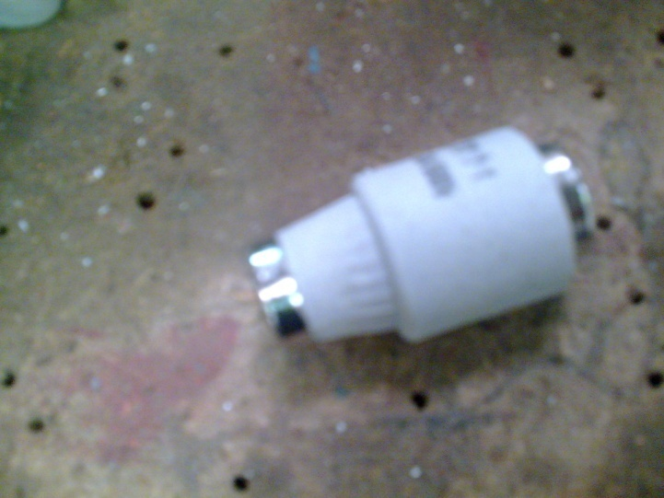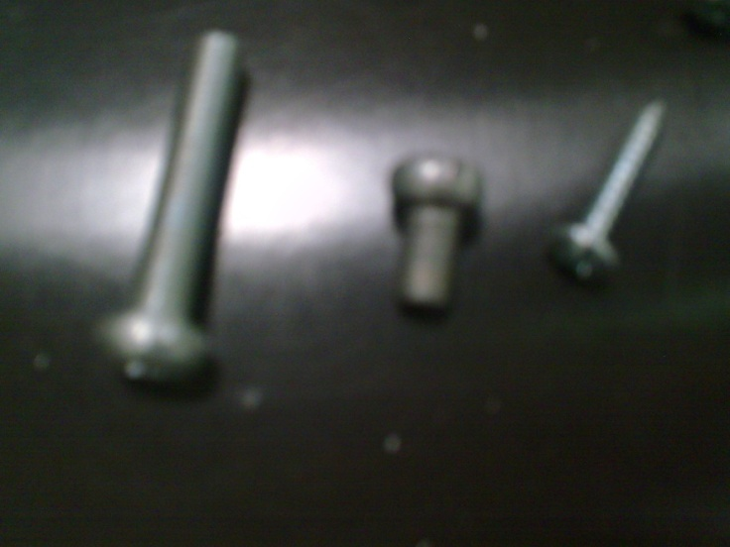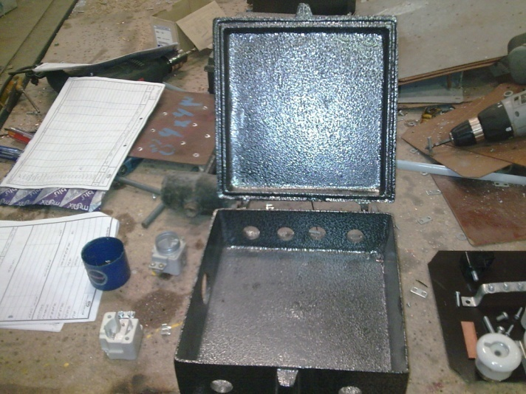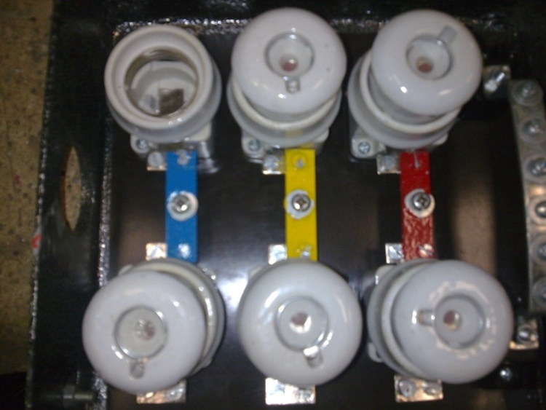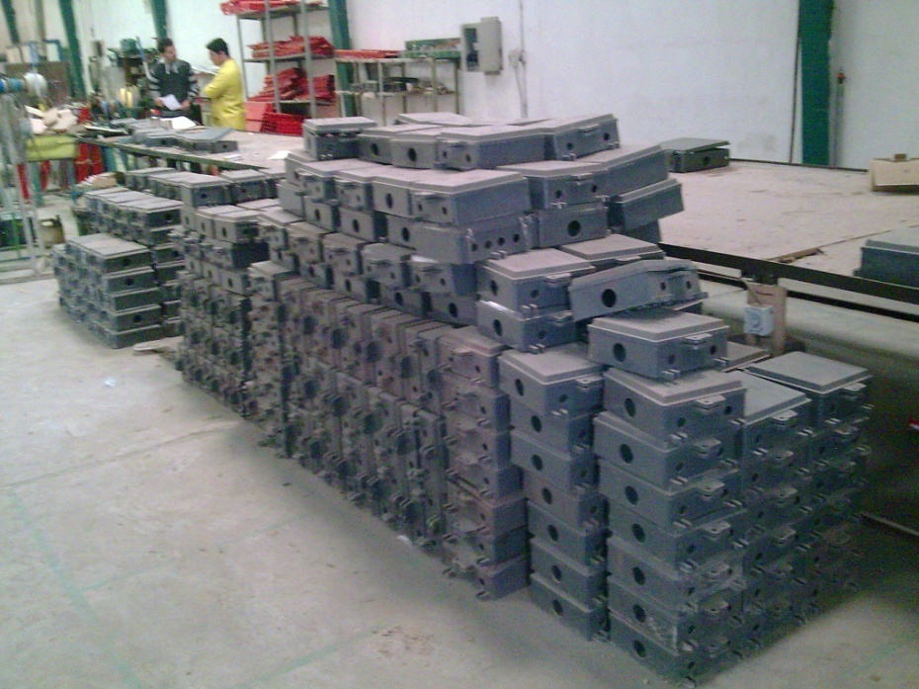

**برگ مشاهدات زمانسنجی**

|  |  |  |  |  |  |  |  |  |  |
| --- | --- | --- | --- | --- | --- | --- | --- | --- | --- |
| برگ مشاهدات زمانسنجی | | | | | | | | | |
| صفحه 1 از 2 | | | | بخش : مونتاژ  عملیات : مونتاژ جعبه انشعاب | | | | | |
| محصول : جعبه انشعاب ماده اولیه : | | | | | |
| شرح اجزای کاری | R | S.T | B.T | | شرح اجزای کاری | R | S.T | | B.T |
| A-1 | 96% | 63 | 60 | | A-3 | 96% | 67 | | 64 |
| B | 96% | 60 | 58 | | B | 96% | 65 | | 62 |
| C | 100% | 240 | 240 | | C | 100% | 242 | | 242 |
| D | 100% | 36 | 36 | | D | 100% | 35 | | 35 |
| E | 96% | 17 | 16 | | E | 96% | 16 | | 15 |
| F | 96% | 180 | 173 | | F | 96% | 184 | | 177 |
| G | 100% | 43 | 43 | | G | 100% | 44 | | 44 |
| H | 100% | 23 | 23 | | H | 100% | 22 | | 22 |
| I | 96% | 123 | 118 | | I | 96% | 100 | | 96 |
| J | 100% | 26 | 26 | | J | 100% | 25 | | 25 |
| K | 100% | 35 | 35 | | K | 100% | 33 | | 33 |
| L | 100% | 80 | 80 | | L | 100% | 77 | | 77 |
| M | 100% | 12 | 12 | | M | 100% | 10 | | 10 |
|  |  |  |  | |  |  |  | |  |
| A-2 | 96% | 58 | 56 | | A-4 | 96% | 58 | | 56 |
| B | 96% | 60 | 58 | | B | 96% | 59 | | 57 |
| C | 100% | 250 | 250 | | C | 100% | 252 | | 252 |
| D | 100% | 31 | 31 | | D | 100% | 32 | | 32 |
| E | 96% | 17 | 16 | | E | 96% | 15 | | 14 |
| F | 96% | 177 | 170 | | F | 96% | 190 | | 182 |
| G | 100% | 43 | 43 | | G | 100% | 43 | | 43 |
| H | 100% | 21 | 21 | | H | 100% | 20 | | 20 |
| I | 96% | 106 | 102 | | I | 96% | 99 | | 95 |
| J | 100% | 25 | 25 | | J | 100% | 23 | | 23 |
| K | 100% | 32 | 32 | | K | 100% | 34 | | 34 |
| L | 100% | 78 | 78 | | L | 100% | 77 | | 77 |
| M | 100% | 11 | 11 | | M | 100% | 9 | | 9 |
|  |  |  |  | |  |  |  | |  |
| مجموع |  | 1847 |  | | مجموع |  | 1831 | |  |
| ادامه برگ مشاهدات زمانسنجی | | | | | | | | صفحه 2 از 2 | |
| شرح اجزای کاری | R | S.T | B.T | | شرح اجزای کاری | R | S.T | | B.T |
| A-5 | 96% | 60 | 58 | | G | 100% | 44 | | 44 |
| B | 96% | 59 | 57 | | H | 100% | 19 | | 19 |
| C | 100% | 245 | 245 | | I | 96% | 105 | | 101 |
| D | 100% | 35 | 35 | | J | 100% | 23 | | 23 |
| E | 96% | 15 | 14 | | K | 100% | 33 | | 33 |
| F | 96% | 182 | 175 | | L | 100% | 78 | | 78 |
| G | 100% | 43 | 43 | | M | 100% | 10 | | 10 |
| H | 100% | 22 | 22 | |  |  |  | |  |
| I | 96% | 102 | 98 | | A-8 | 96% | 58 | | 56 |
| J | 100% | 25 | 25 | | B | 96% | 58 | | 56 |
| K | 100% | 35 | 35 | | C | 100% | 239 | | 239 |
| L | 100% | 76 | 76 | | D | 100% | 34 | | 34 |
| M | 100% | 9 | 9 | | E | 96% | 16 | | 15 |
|  |  |  |  | | F | 96% | 186 | | 179 |
| A-6 | 96% | 60 | 58 | | G | 100% | 41 | | 41 |
| B | 96% | 58 | 56 | | H | 100% | 21 | | 21 |
| C | 100% | 237 | 237 | | I | 96% | 114 | | 109 |
| D | 100% | 32 | 32 | | J | 100% | 25 | | 25 |
| E | 96% | 17 | 16 | | K | 100% | 32 | | 32 |
| F | 96% | 181 | 17 | | L | 100% | 78 | | 78 |
| G | 100% | 42 | 42 | | M | 100% | 10 | | 10 |
| H | 100% | 22 | 22 | |  |  |  | |  |
| I | 96% | 98 | 94 | | صحبت با موبایل |  | 203 | |  |
| J | 100% | 24 | 24 | | صرف چای |  | 323 | |  |
| K | 100% | 34 | 34 | | صرف چای |  | 214 | |  |
| L | 100% | 79 | 79 | |  |  |  | |  |
| M | 100% | 11 | 11 | | امتحان محاسبات |  | 1847 | |  |
|  |  |  |  | |  |  | 1831 | |  |
| A-7 | 96% | 59 | 57 | |  |  | 2039 | |  |
| B | 96% | 59 | 57 | |  |  | 1964 | |  |
| C | 100% | 257 | 257 | |  |  |  | |  |
| D | 100% | 31 | 31 | | مجموع کل |  | 7681 | |  |
| E | 96% | 16 | 15 | |  |  |  | |  |
| F | 96% | 174 | 167 | |  |  |  | |  |
| مجموع |  |  |  | |  |  |  | |  |

**برگ زمان محاسبه زمان هر یک از عناصر**

|  |  |  |  |  |  |  |  |  |  |  |  |  |  |
| --- | --- | --- | --- | --- | --- | --- | --- | --- | --- | --- | --- | --- | --- |
| تعداد سیکل | A | B | C | D | E | F | G | H | I | J | K | L | M |
| 1 | 60 | 57 | 240 | 36 | 16 | 173 | 42 | 23 | 118 | 26 | 35 | 80 | 12 |
| 2 | 64 | 62 | 242 | 35 | 16 | 177 | 44 | 22 | 96 | 25 | 33 | 77 | 10 |
| 3 | 56 | 57 | 250 | 31 | 16 | 170 | 43 | 21 | 102 | 25 | 32 | 78 | 11 |
| 4 | 56 | 56 | 252 | 32 | 15 | 182 | 43 | 20 | 95 | 23 | 34 | 77 | 9 |
| 5 | 58 | 57 | 245 | 35 | 14 | 174 | 43 | 22 | 98 | 25 | 32 | 76 | 9 |
| 6 | 57 | 57 | 257 | 31 | 15 | 167 | 44 | 19 | 101 | 23 | 33 | 78 | 10 |
| 7 | 57 | 55 | 237 | 32 | 16 | 174 | 42 | 22 | 94 | 24 | 34 | 79 | 11 |
| 8 | 56 | 56 | 239 | 34 | 15 | 179 | 41 | 21 | 109 | 25 | 34 | 78 | 11 |
| جمع | 464 | 457 | 1962 | 266 | 123 | 1396 | 342 | 170 | 813 | 196 | 267 | 623 | 83 |
| تعداد سیکل | 8 | 8 | 8 | 8 | 8 | 8 | 8 | 8 | 8 | 8 | 8 | 8 | 8 |
| متوسط | 58 | 57 | 245 | 33 | 15 | 175 | 43 | 21 | 102 | 25 | 33 | 78 | 10 |

**برگ خلاصه نتایج**

|  |  |  |  |  |  |
| --- | --- | --- | --- | --- | --- |
| برگ خلاصه نتایج | | | | | |
| بخش : قسمت : مونتاژ | | | | صفحه 1 از 1 | |
| عملیات : مونتاژ جعبه انشعاب 3*25 | | | |
| نام محصول : جعبه انشعاب 3*25 | | | |
| برگ خلاصه نتایج | | | | | |
| شماره اجزا | شرح اجزای کاری | زمان نرمال | تعداد مشاهدات | | ملاحضه |
| A | کار غیر همزمان با کار ماشین | 58 | 8 | |  |
| B | کار غیر همزمان با کار ماشین | 57 | 8 | |  |
| C | کار غیر همزمان با کار ماشین | 245 | 8 | |  |
| D | کار غیر همزمان با کار ماشین | 33 | 8 | |  |
| E | کار غیر همزمان با کار ماشین | 15 | 8 | |  |
| F | کار غیر همزمان با کار ماشین | 175 | 8 | |  |
| G | کار غیر همزمان با کار ماشین | 43 | 8 | |  |
| H | کار غیر همزمان با کار ماشین | 21 | 8 | |  |
| I | کار غیر همزمان با کار ماشین | 102 | 8 | |  |
| J | کار غیر همزمان با کار ماشین | 25 | 8 | |  |
| K | کار غیر همزمان با کار ماشین | 33 | 8 | |  |
| L | کار غیر همزمان با کار ماشین | 78 | 8 | |  |
| M | کار غیر همزمان با کار ماشین | 10 | 8 | |  |
|  | صحبت با موبایل | 203 |  | |  |
|  | زمان استراحت | 537 |  | |  |

**جدول محاسبه نهایی بیکاری های مجاز**

|  |  |  |  |  |  |
| --- | --- | --- | --- | --- | --- |
| بیکاری مجاز جهت رفع خستگی | | زمان نرمال | بیکاری مجاز رفع خستگی | | زمان بیکاری مجاز(ثانیه ) |
| اجزای کاری غیر همزمان | |  |  | |
| A | 58 | | 6% | | 3.48 |
| B | 57 | | 6% | | 3.42 |
| C | 245 | | 6% | | 14.7 |
| D | 33 | | 6% | | 1.98 |
| E | 15 | | 6% | | 0.9 |
| F | 174 | | 6% | | 10.44 |
| G | 43 | | 6% | | 2.58 |
| H | 21 | | 6% | | 1.26 |
| I | 102 | | 6% | | 6.12 |
| J | 25 | | 6% | | 1.5 |
| K | 33 | | 6% | | 1.98 |
| L | 78 | | 8% | | 6.24 |
| M | 10 | | 6% | | 0.6 |
|  |  | |  | |  |
| جمع | 894 | |  | | 55.2 |
|  |  | |  | |  |
| بیکاری مجاز تصادفی 2.5% زمان  22.35  نرمال نهایی  916  مقدار نهایی بیکاری مجاز جهت رفع خستگی  55.2 | | |  | | | |
| بیکاری مجاز جهت رفع نیازهای شخصی  5%(22.35+894)=46 | | | |  |  |
| جمع بیکاری مجاز جهت رفع خستگی و رفع نیازهای شخصی  46+55=101 | | | | |

**جدول محاسبات زمان استاندارد**

کار غیر همزمان 916

بیکاری مجاز برای رفع خستگی و نیازهای شخصی 101

زمان استاندارد 1017